Luni 1 Martie

#SelfInjuryAwarnessDay

Ranile pot fi si interioare

Care este o rana facuta de tine in interiorul tau?

Azi, cât și în zilele următoare, se desfășoară o campanie de conștientizare privind rănile pe care ni le provocăm noi înșine.

Însă rănile pot fi și interioare, nu doar exterioare.

Rănile din interior le poți avea ani întregi, uneori fără să conștientizezi acest lucru, totuși ele există.

Ce rană porți în interiorul tău?



Marti 2 martie

Arhetipul Prostituatei

Acest arhetip ne aduce lecții de integritate, ridicând probleme legate de corpul comercial, spiritul sau identitatea pentru securitate sau câștig financiar.

Prostituția implică vânzarea talentelor, ideilor tale sau a altor expresii ale sinelui ca o formă de vânzare, de compromitere a integrității tale.

Cu toții ne confruntăm cu provocarea acestui arhetip la un moment dat sau altul: prostituata este un arhetip universal care reprezintă unul dintre testele vieții.

Arhetipul activează atât sentimente conștiente, cât și inconștiente în jurul seducției și controlului, ridicând întrebări cu privire la cât de dispuși suntem să ne vindem propria putere sau să cumpărăm controlul asupra puterii altcuiva.

Pentru a nu fi distruși de acest arhetip, trebuie să ne împrietenim cu el, văzând foarte clar alegerile pe care ni le prezintă.

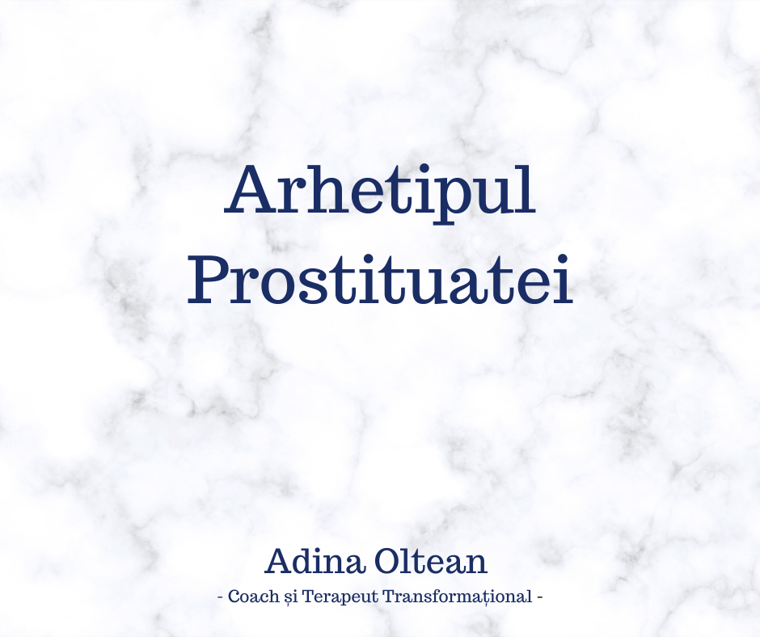

Miercuri 3 martie

(Wold Hearing Day

Ce anume ne prefacem ca nu auzim?)

World Hearing Day aduce în atenția noastră conștientizarea pierderii auzului.

Vreau să mergem puțin mai adânc în această direcție și să vă întreb altceva.

Care sunt acele lucruri pe care te prefaci că nu le auzi?

Poate sunt lucruri care te deranjează sau pe care nu vrei să le auzi așa ca le ignori.

Cum reacționezi într-o astfel de situație?



Joi 4 martie

**Arhetipul Saboteur** cuprinde toate temerile și problemele unei stime de sine scăzute care ne determină să facem alegeri care subminează abilitarea și succesul nostru.

Ignorați Sabotorul și veți cădea în partea sa umbră, comportamentul autodistructiv. Adesea sabotăm oportunități pentru că nu suntem încă pregătiți să creștem sau să ne schimbăm - nu suntem pregătiți să facem o tranziție care ar necesita să părăsim o relație familiară, dar lipsită de putere, sau o situație de viață.

Putem proiecta actele noastre de sabotaj asupra altora, pentru a evita asumarea responsabilității pentru alegerea noastră de a rămâne neputerniciți. Ca și în cazul victimei și prostituatei, trebuie să înfruntați acest arhetip puternic și să-l faceți aliat.

Învață să-l asculți pe Sabotor și ține cont de avertismentele acestuia pentru a evita comportamentul care te va submina pe tine sau pe ceilalți.

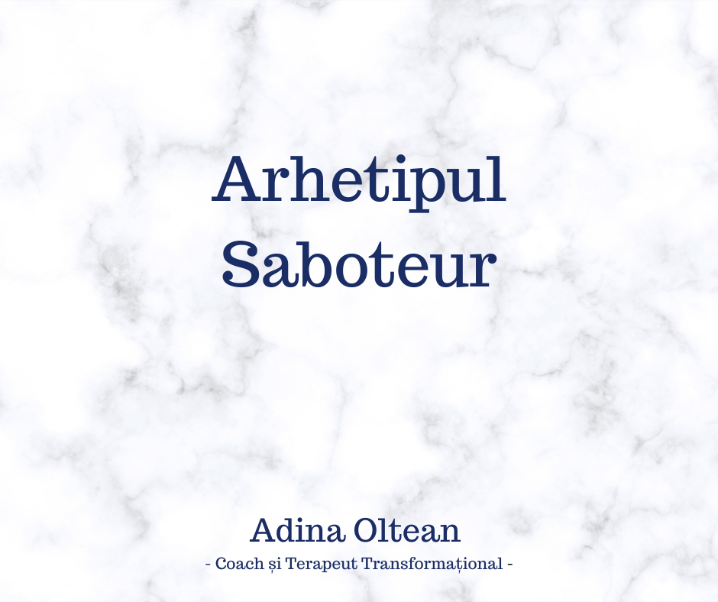

Vineri 5 Martie

(British science week

Mersul la muzeul stiintei era saptamanl, era gratis)

Între 5 și 14 Martie celebrăm The British Science Week!

Oferă oportunitatea tuturor celor din Marea Britanie să sarbătorească științele și importanța lor în viața de zi cu zi.

Fie că vorbim de matematică, tehnologie sau orice altă știință, acestea ne ușurează munca și viața.

Obișnuiam să merg la Muzeul Științei săptămânal. Era gratis! Și îmi plăcea tare mult să mă plimb în tihnă.

Poți găsi un exemplu în care minunatele științe îți fac viața mai ușoară?

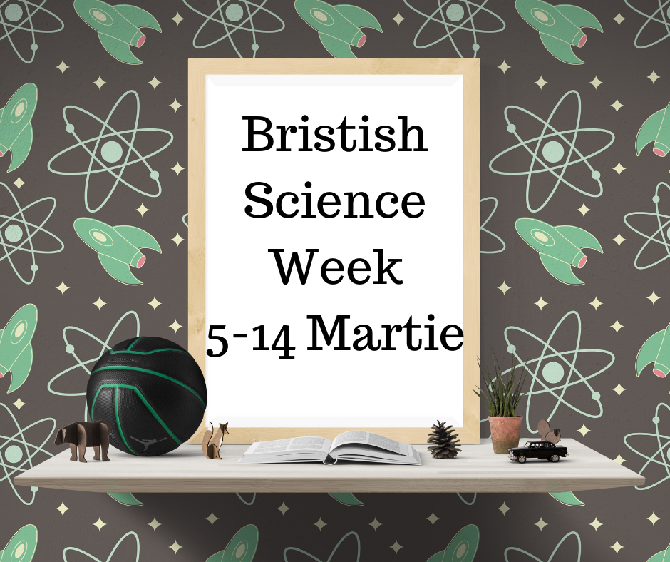

Sambata 6 martie

In live-ul de Miercuri am vrobit despre asteptari, ce aha-uri ai avut?

Miercuri, în live-ul de la 19, am discutat despre așteptări.

Ce sunt așteptările?

* Credințe ale noastre privind ceea ce se va întâmpla.
* Presupuneri că ceva se va întâmpla în viitor sau că se întâmplă.

Ai văzut live-ul? Ce momente de “Aha” ai avut?



Duminica 7 martie

National Be heard day

Eu va aud

#nationalbeheardday

I hear you – Te aud!

Acesta este mesajul meu pentru tine astăzi.

Te aud și încerc să tea jut așa cum pot. Prin live-urile de Miercuri, prin Membership, prin resursele pe care le pun la dispoziție aici în grup.

Îți mulțumesc că ești aici și îmi dai permisiunea să te aud <3

